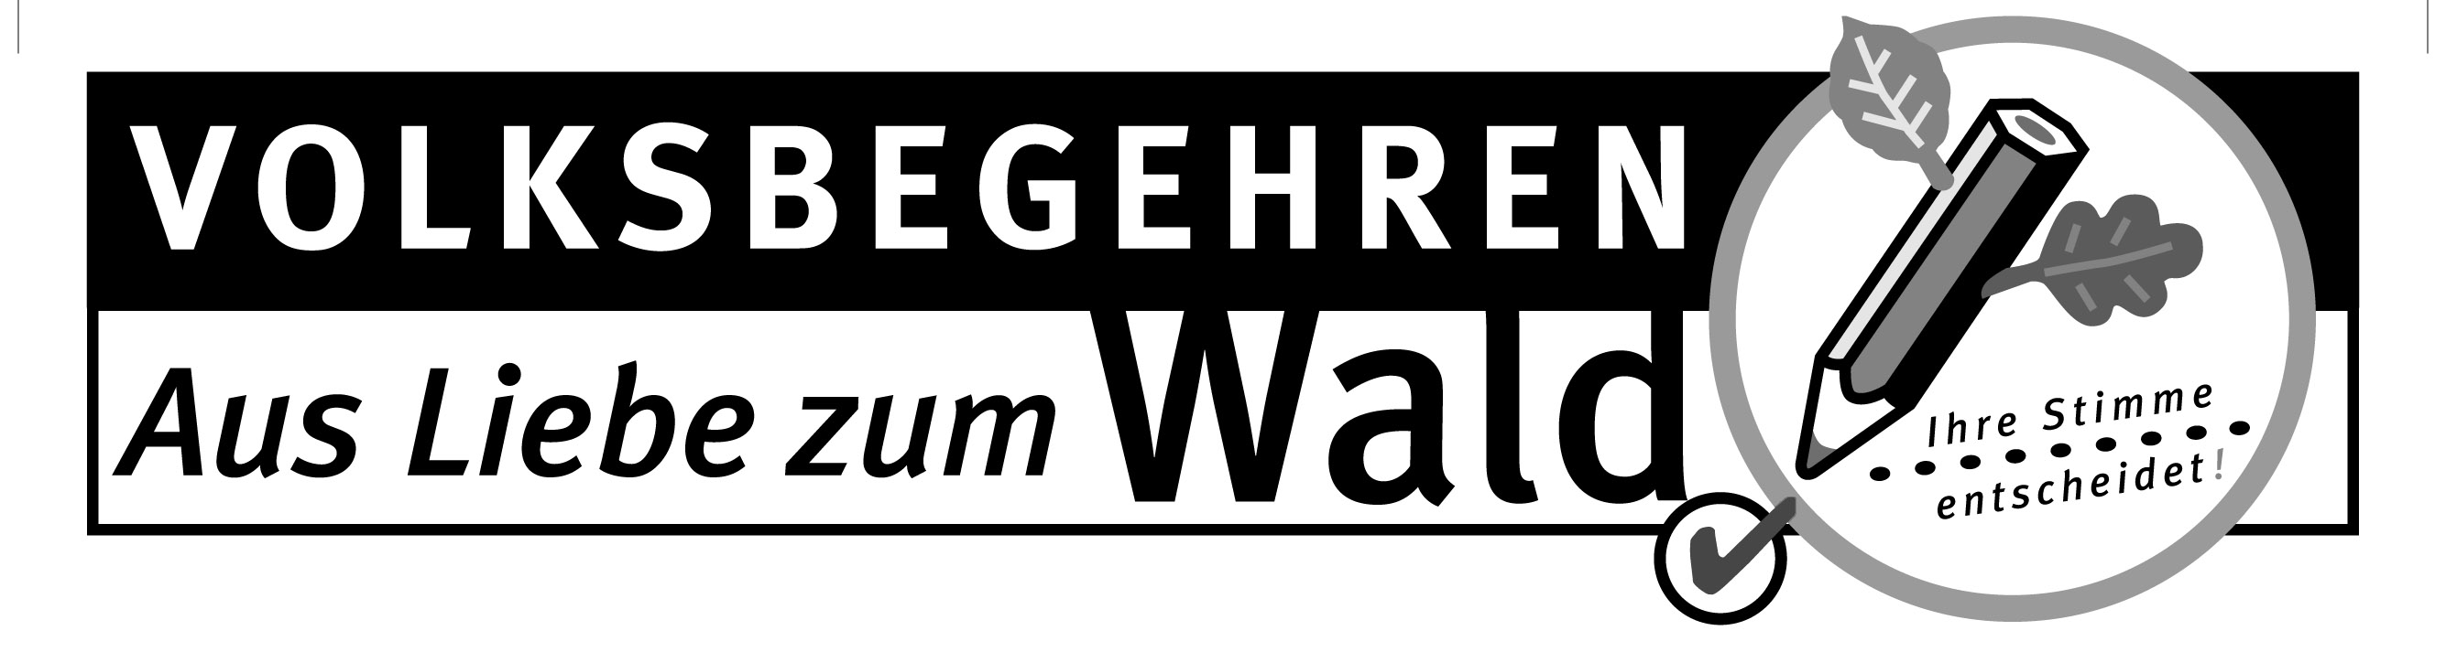

Pressemitteilung 16. November 2004
PM 140-04 Wald

„Kommunalwald-Pakt“ der Staatsregierung:
ein Rohrkrepierer !

Bayerischer Städtetag steigt aus dem Pakt aus. Wald besitzende Gemeinden sollen mit genauso schwachen Absichtserklärungen geködert werden wie Privatwaldbesitzer
Nur das Volksbegehren „Aus Liebe zum Wald“ fördert die Kommunal- und Privatwälder

Nachdem die Staatsregierung mit Beruhigungspillen die Spitzenvertreter des Waldbesitzerverbandes und des Bauernverbandes „über den Tisch“ gezogen hat, versuchte sie dies nun auch bei den Städten und Gemeinden. Heute sollte eine eilig zusammengeschusterte gemeinsame Erklärung als „Pakt“ zwischen dem bayerischen Ministerpräsidenten und den Präsidenten des Bayerischen Städtetages und Gemeindetages unterzeichnet werden. Der Bayerische Städtetag hat heute früh erklärt, den Pakt nicht zu unterzeichnen. Das Wald Bündnis Bayern dankt dafür dem Vorsitzenden des Bayerischen Städtetages, Oberbürgermeister Josef Deimer! Er hatte erkannt, dass der Pakt– ähnlich wie der mit dem privaten Waldbesitz – lediglich Absichtserklärungen enthält. Eine rechtlich verbindliche Absicherung der Förderung für den Kommunalen Waldbesitz im Bayerischen Waldgesetz ist nur im Gesetzestext des Volksbegehrens „Aus Liebe zum Wald“ enthalten. Zuvor hatten bereits das Volksbegehren unterstützende Städte wie München, Augsburg oder Fürth erklärt, dass sie an diesem Pakt nicht teilnehmen werden.

Im Oktober hatten Städte- und Gemeindetag kritisiert, dass „die Forstreform auf dem Rücken der Städte und Gemeinden mit Waldbesitz ausgetragen wird“. Nach wochenlangen Drohungen des Städte- und Gemeindetages, das Volksbegehren zu unterstützen, befasste sich der Ministerrat in seiner Sitzung am 9.11. damit und am 10.11. übergab das Landwirtschaftsministerium den Paktentwurf als „nicht mehr veränderbares Gesamtpaket“. Dafür war politisches Wohlverhalten verlangt: Städte und Gemeinden sollten danach den Gesetzentwurf der Staatsregierung nicht weiter aktiv kritisieren und sich beim Volksbegehren zurück halten. Der Städtetag erkannte den Versuch der billigen Abspeisung. Deimer erklärte heute, dass die Zugeständnisse des Freistaates nicht ausreichend sind und dass damit die Funktionen städtischer Wälder für Erholung, Immissionsschutz oder Trinkwasserversorgung gefährdet seien.

Prof. Hubert Weiger, Beauftragter des Volksbegehrens: „Was von der Staatsregierung als mächtiger Schuss vor den Bug des Volksbegehrens und zur Verunsicherung der abstimmenden Bürger geplant war, erweist sich nun als fulminanter Rohrkrepierer.“ Rund 13 % der Waldfläche Bayerns sind im Besitz von Städten und Gemeinden, die wirklich großen, zusammenhängenden - und für die Bürger besonders wichtigen -stadtnahen Kommunalwaldflächen vertritt jedoch der Bayerische Städtetag, dem 180 Städte mit Waldbesitz angehören!
Zum Entwurf der Erklärung im Einzelnen:

Zu Nr. 1. (Wegfall der staatlichen Verpflichtung zur Betriebsleitung und -ausführung im Kommunalwald): Die Fristverlängerung für eine verbindliche Bewirtschaftung für den Kommunalwald auf 6 Jahre ist nur eine Verschiebung auf Zeit und stellt bereits mittelfristig eine Schlechterstellung der Kommunen dar.

Zu Nr. 2 (Erhöhung der Entgelte): Auch hier handelt es sich lediglich um eine Zeitverschiebung, wobei in diesem Fall sogar um ein Jahr früher als geplant die Entgelte angehoben werden sollen.

Zu Nr. 3 (Höhe der Entgelte): Hier hat die Staatsregierung für die Gemeinden, die kein eigenes Forstpersonal besitzen, die höheren Gemeinwohlleistungen der Kommunen anerkannt. Allerdings nur in einem Ausmaß von 40%, wobei davon noch ein Anteil für die Forstaufsicht und die Abwicklung von Förderung abgezogen werden muss. Damit ist die Regelung deutlich schlechter als die des Volksbegehrens.

Zu Nr. 4 (Personalkostenzuschüsse): Die Abschaffung der Personalkostenzuschüsse nach spätestens zwei Jahren für kommunales Fachpersonal, das die Wälder bewirtschaftet, ist ein fatales Verhandlungsergebnis und gefährdet die Gemeinwohlfunktionen in den Kommunalwäldern. Die Regelung begründet darüber hinaus eine massive Ungerechtigkeit zwischen Städten und Gemeinden mit eigenem und ohne eigenem Forstpersonal. Die Regelung des Volksbegehrens ist demgegenüber sachgerecht und eine echte Entschädigung für erbrachte Leistung.

Zu Nr.5 (Personalstandards): Die Sicherstellung der vorbildlichen Bewirtschaftung durch „geeignetes (fachkundiges) Personal“ ist zwar besser als der bisherige völlige Verzicht auf Fachpersonal, bleibt jedoch weit hinter der derzeit geltenden Anforderung an qualifiziertes Forstpersonal zurück.
Alle vorstehenden Regelungen sind nicht gesetzlich abgesichert. Sie können jederzeit durch Regierung und Verwaltung geändert werden. Für das Wald Bündnis Bayern wären die Städte und Gemeinden trotz oder gerade wegen des Paktes die großen Verlierer der Forstreform. Auch diejenigen Kommunen, die sich nicht rechtzeitig gegen diese Mogelpackung wehren konnten, würden geschädigt. Der Gemeindetag wäre gut beraten, alle Kräfte für den Gewinn des Volksbegehrens zu mobilisieren. Nur das Volksbegehren „Aus Liebe zum Wald“ bietet einen gesetzlich abgesicherten Anspruch auf einen Ausgleich für die Schutz- und Erholungsfunktionen, wofür den Kommunen durchschnittliche jährliche Aufwendungen in Höhe von 50.- € pro Hektar entstehen. Der bayernweite Satz von ca. 25.- €, den es nach einem Erfolg des Volksbegehrens pro Hektar Kommunalwald geben wird, ist deshalb weit mehr als die unverbindlichen Zusagen der Staatsregierung.

Den Gemeinden sollte der vor wenigen Wochen geschlossene „Pakt“ für den Privatwald mit Spitzenvertretern des Waldbesitzer- und Bauernverbandes eine Lehre sein. Die Staatsregierung hat sich das Wohlverhalten und die Gegnerschaft zum Volksbegehren dort ebenfalls billig erkauft hat. Im Pakt wurden großspurig 4,4 Mio € als Unterstützung für die forstlichen Zusammenschlüsse angekündigt. Im Kleingedruckten steht dann, dass dieser Betrag für den Doppelhaushalt 2005/2006 gilt, jährlich also nur 2,2 Mio € bezahlt werden. Bereits bisher betrug die Förderung in diesem Bereich im Jahr 2001: 3,3 Mio €, im Jahr 2002: 1,1 Mio € und im Jahr 2003: 2,2 Mio €. Damit ist der neue Betrag im Privatwald-Pakt keinen Eurocent höher als der bisherige Durchschnitt.

Für Rückfragen: Richard Mergner, Sprecher Wald Bündnis Bayern
Tel. 0911-8187825 und 0171-6394370

